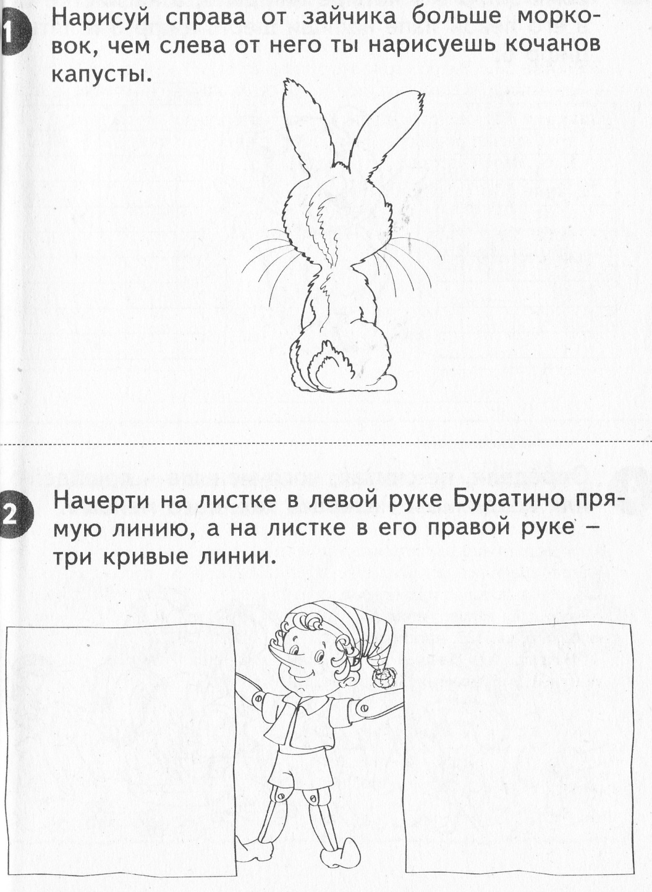

- Нарисуй столько яблок, сколько указано цифрой.

- Нарисуй столько кружков, чтобы их было на 2 меньше, чем треугольников.

- Нарисуй 5 воздушных шариков. Раскрась шарики синим и жёлтым карандашами так, чтобы синих шариков было больше, чем жёлтых.

- Нарисуй столько зелёных палочек, сколько ног у котёнка и столько красных палочек, сколько ног у петуха.

- Раскрась квадраты в таком порядке: 2 красных, 1 зелёный, 1 жёлтый.

- Нарисуй столько яблок, сколько указано цифрой.

- Нарисуй столько кружков, чтобы их было на 2 меньше, чем треугольников.

- Нарисуй 5 воздушных шариков. Раскрась шарики синим и жёлтым карандашами так, чтобы синих шариков было больше, чем жёлтых.

- Нарисуй столько зелёных палочек, сколько ног у котёнка и столько красных палочек, сколько ног у петуха.

- Раскрась квадраты в таком порядке: 2 красных, 1 зелёный, 1 жёлтый.

